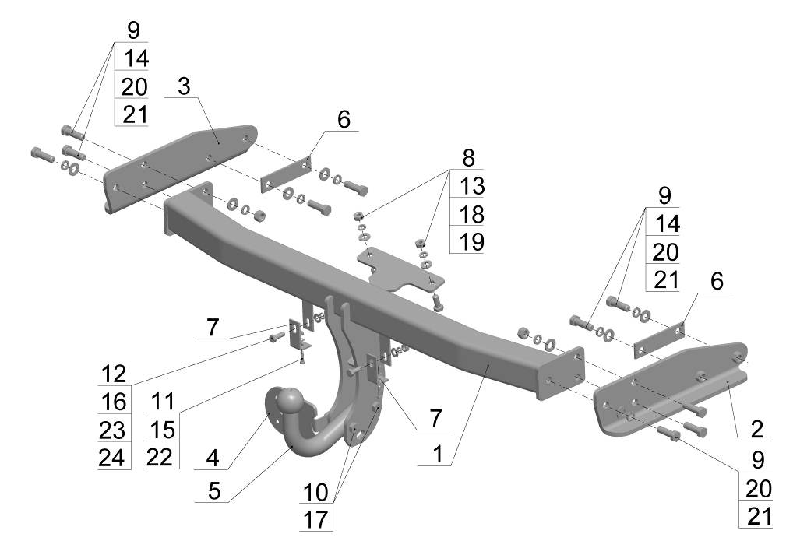
Рис.1.

ВНИМАНИЮ ПОКУПАТЕЛЯ

При покупке необходимо проверить комплектность. В руководстве должна быть указана дата продажи и поставлен штамп магазина. Необходимо сохранять руководство в течение всего гарантийного срока эксплуатации устройства.

ВВЕДЕНИЕ

Устройство тягово-сцепное (ТСУ) предназначено для шарнирной сцепки автомобиля с буксирным прицепом. Для обеспечения сцепки автомобиля с прицепами различных марок присоединительные элементы ТСУ стандартизованы в соответствии с ГОСТ Р 53815-2010. Изготовитель постоянно совершенствует ТСУ, поэтому некоторые конструктивные изменения могут быть не отражены в настоящем руководстве.

1 ТРЕБОВАНИЯ БЕЗОПАСНОСТИ И ПРЕДУПРЕЖДЕНИЯ

  - Не допускается буксировка прицепа полной массой более 2000 кг, скорость автопоезда не должна превышать 90 км/час.
  - Вертикальная статическая нагрузка на сцепной шар не более 100 кг.
  - Работу по монтажу ТСУ рекомендуется проводить в условиях СТО.
  - При каждом ТО необходимо проводить подтяжку резьбовых соединений.
  - Изготовитель не несет ответственности за безопасность и надежность работы ТСУ при изменении потребителем его конструкции и при нарушении правил его эксплуатации.
2 ТЕХНИЧЕСКИЕ ХАРАКТЕРИСТИКИ

Тип шарнирного соединения | - шаровой
Диаметр сцепного шара | - 50мм
Вертикальная нагрузка на шар, не более | - 100 кг
Полная масса буксируемого прицепа, не более | - 2000кг
Масса ТСУ, не более | - 19,5кг
3 КОМПЛЕКТ ПОСТАВКИ
 | ТСУ Ford Maverick II | - 1 шт.
 | Кронштейн правый | - 1 шт.
 | Кронштейн левый | - 1 шт.
 | Подрозетник | - 1 шт.
 | Шар | - 1 шт.
 | Пластина | - 2 шт.
 | Уголок | - 2 шт.
 | Болт М10х25 | - 2 шт.
 | Болт М12х40 | - 10 шт.
 | Болт М12х1,25х70 | - 2 шт.
 | Болт М5x20 | - 2 шт.
 | Болт М8x25 | - 2 шт.
 | Гайка М10 | - 2 шт.
 | Гайка М12 | - 4 шт.
 | Гайка М5 | - 2 шт.
 | Гайка М8 | - 2 шт.
 | Гайка М12x1,25 (самостоп.) | - 2 шт.
 | Шайба Ø10 | - 2 шт.
 | Шайба пружинная Ø10 | - 2 шт.
 | Шайба Ø12 | - 10 шт.
 | Шайба пружинная Ø12 | - 10 шт.
 | Шайба Ø5 | - 2 шт.
 | Шайба Ø8 | - 2 шт.
 | Шайба пружинная Ø8 | - 2 шт.
 | Сертификат | - 1 шт.
 | Руководство | - 1 шт.

4 УСТАНОВКА ТСУ НА АВТОМОБИЛЬ

-Установить автомобиль на подъемник, эстакаду или смотровую яму, приняв все необходимые меры обеспечения безопасности выполняемых работ;
-Демонтируйте бампер и усилитель бампера (усилитель бампера больше не используется), гайки, держащие бампер, закрутите обратно;
-Для Ford Maverick удалите пластмассовые вкладыши, находящиеся на внутренней стороне бампера;
-Опустите запасное колесо, демонтируйте буксировочную проушину;
-Установите кронштейны (поз.2,3), используя крепежные элементы (поз.9,14,20,21) и пластины (поз.6), предварительно отогнув торчащие элементы внутри лонжерона автомобиля;
-Установите ТСУ (рис.1) на автомобиль, используя крепежные элементы (поз.9,14,20,21) и (поз.8,13,18,19);
-Вырезать в пластиковом бампере отверстие для выхода держателя шара (по месту);
-Закрепите бампер с помощью уголков (поз.7) и крепежных элементов (поз.12,16,23,24) и (поз.11,15,22);
-Установить шар (поз.5) и подрозетник (поз.4) на ТСУ с помощью крепежных элементов (поз.10,17);
-Окончательную затяжку болтов и гаек произвести с моментом:
- резьба М12 – 85 Н·м; - резьба М8 – 23 Н·м;
- резьба М10 – 55 Н·м; - резьба М5 – 7 Н·м;
-В соответствии с пунктом 5 паспорта подключить электрооборудование;
-Сцепной шар ТСУ покрыть слоем консистентной смазки типа ЛИТОЛ.

5. ПОДКЛЮЧЕНИЕ ЭЛЕКТРООБОРУДОВАНИЯ

Работы по подключению электрооборудования ТСУ к бортовой сети автомобиля должны производиться в условиях специализированной мастерской.
- отключить аккумуляторную батарею;
- подключить провода к клеммам розетки и закрепить розетку на подрозетнике с помощью винтов и гаек М5 или с помощью саморезов;
- подключить провода от клемм розетки к бортовой сети автомобиля в соответствии со схемой Рис.2 с помощью разветвителей проводов;
- проверить на автомобиле действие световых сигналов.

Stop | Стоп-сигнал | 6 | 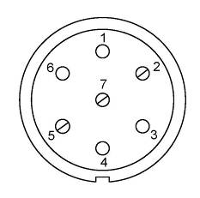 | 1 | Левый поворот
 | Габаритные огни | 5, 7 |  | 2 | Противотуманные габаритные фары
 | Правый поворот | 4 |  | 3 | Масса | ┴

Рис.2. Схема подключения электрооборудования

6. ГАРАНТИИ ИЗГОТОВИТЕЛЯ

Гарантийный срок эксплуатации ТСУ составляет 18 месяцев со дня продажи его магазином. Претензии по качеству ТСУ принимаются в течении срока гарантии при условии эксплуатации в соответствии с настоящим руководством по месту нахождения предприятия изготовителя.

7. СВИДЕТЕЛЬСТВО О ПРИЕМКЕ

Тягово-сцепное устройство полностью укомплектовано, соответствует ТУ 4591-002-23512563-2004 и признано годным к эксплуатации.

ДАТА ВЫПУСКА _____________ | ДАТА ПРОДАЖИ _____________
ШТАМП ОТК | ШТАМП МАГАЗИНА

РОССИЯ ООО «AvtoS»
140400, Московская область,

г. Коломна, ул. Озерское шоссе, д. 55
ИНН 5022020095
тел. +7(496)616-92-67;
факс+7(496)616-91-17

ТЯГОВО-СЦЕПНОЕ УСТРОЙСТВО

ДЛЯ АВТОМОБИЛЯ

Ford Maverick II 2004-2007г.
Mazda Tribute 2004-2007г.

Код: FD 24

Руководство по монтажу и эксплуатации

